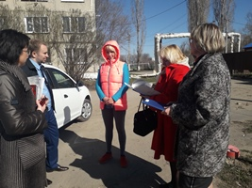
17.04.2014года комиссией совместно с прокуратурой района был проведён межведомственный рейд на ж.д.ст.Плавица.Было проверено 7 неблагополучных семей и 8 подростков, состоящих на различных видах учёта. Прокурор района Д.В.Болгов беседовал с родителями, их несовершеннолетними детьми. Провели профилактическую беседу о недопустимости употребления спиртных напитков, об ответственности за жизнь и здоровье своих детей. Членами комиссии разъяснялась административная, уголовная ответственность за уклонение от воспитания, содержания детей .А глава сельского поселения Богородицкий сельсовет А.И.Овчинников привёз продукты питания, фрукты в одну из семей.

